From：http://zh.wikipedia.org/wiki/%E5%86%B2%E6%BF%80%E5%93%8D%E5%BA%94

在信号与系统学科中，冲激响应(或叫脈衝響應)一般是指系统在输入为单位冲激函数时的输出（响应）。对于连续时间系统来说，冲激响应一般用函数h(t;τ)来表示，相对应的输入信号，也就是单位冲激函数满足狄拉克δ函数的形式，其函数定义如下：
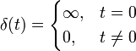
并且，在从负无穷到正无穷区间内积分为1：
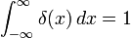
在输入为狄拉克δ函数时，系统的冲激响应h(t)包含了系统的所有信息。所以对于任意输入信号x(t)，可以用连续域卷积的方法得出所对应的输出y(t)。也就是：
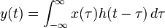
对于离散时间系统来说，冲激响应一般用序列h[n]来表示，相对应的离散输入信号，也就是单位冲激函数满足克罗内克δ的形式，在信号与系统科学中可以定义函数如下：
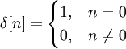
同样道理，在输入为δ[n]时，离散系统的冲激响应h[n]包含了系统的所有信息。所以对于任意输入信号x[n]，可以用离散域卷积（求和）的方法得出所对应的输出信号y[n]。也就是：
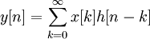

[编辑] 参见
- 狄拉克δ函数
- 线性系统
- 传递函数
- 瞬态响应

